**【阅读登录方式】**

(1)H5端

点击H5链接：<https://s.zhangyue.com/channel/index?rentId=106706&appId=66c4bb20>

或者扫描二维码



进入到掌阅精选个人页，点击登录，输入**“个人手机号+验证码“**登录成功后，即可开启阅读。

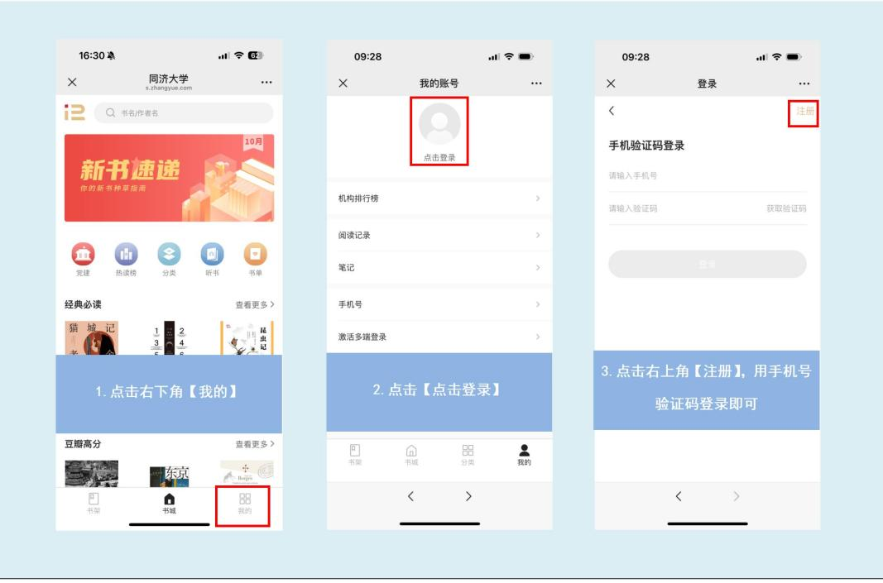

(2)PC端 ：

在浏览器地址栏输入专属网址：<https://se.zhangyue.com/channel/index?appId=66c4bb20>

输入“个人手机号+验证码“注册、登录成功后，即可免费在线阅读。

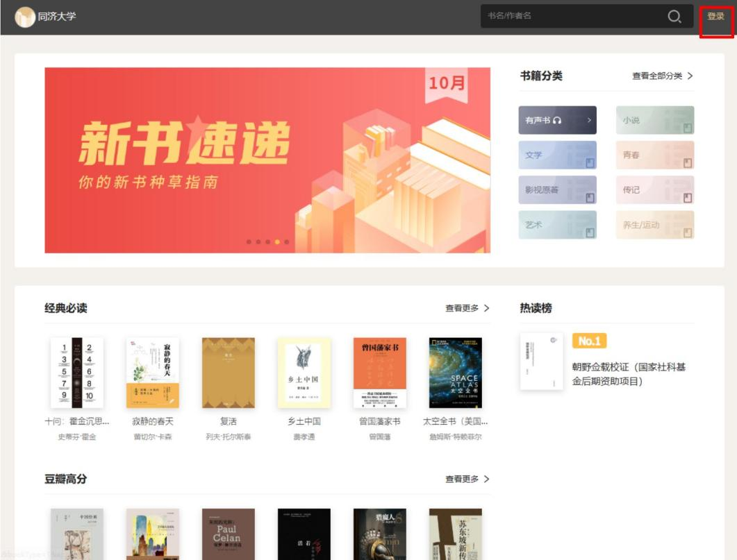

(3)扫描下方二维码下载并打开掌阅精选APP，通过第一步注册时使用的手机号登录即可。



**【使用指南】**

 扫下方二维码，或者点击链接，可观看“使用指南”

1. 二维码
2. 视频观看链接

<https://mp.weixin.qq.com/s/yVXS-6lOTh6QglA0FoB4gw>